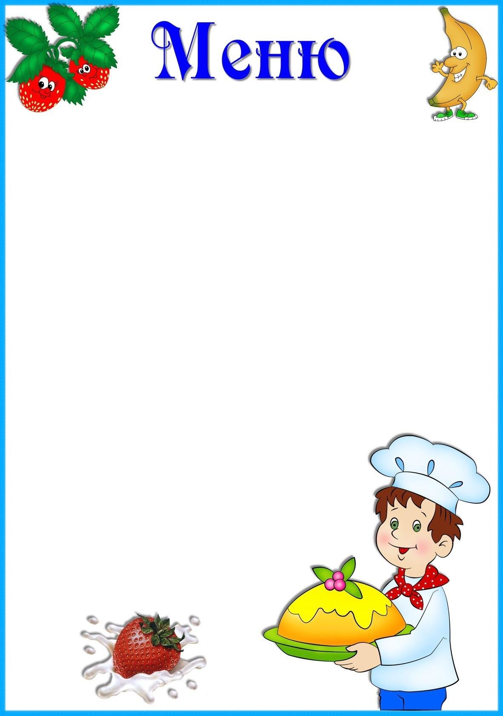

«9» ноября 2023г.

Приём пищи | Выход, г. | Калорийность, ккал/Дж | Цена
Завтрак
Суп молочный с пшеном | 180/200 | 156/608,4 | 16,87
Какао | 180/200 | 30/125,6
Хлеб с сыром | 40/10 | 168,66/708,37
Второй завтрак
Сок | 150/200 | 100/420 | 11,34
Обед
Суп с мак.изд | 180/200 | 99,2/396,8 | 41,20
Печень по – строгановски | 60/40 | 144,94/608,75
Каша гречневая | 120 | 175,87/738,65
Компот из шиповника | 180/200 | 116,29/487,99
Хлеб пшеничный/ржаной | 50/30 | 117,5/497,5
Полдник
Чай | 180/200 | 30/125,6 | 3,00
Печенье | 20 | 131,5/552,3
Ужин
Омлет натуральный | 100/120 | 125/528,75 | 25,62
Хлеб пшеничный | 40 | 117,5/497,5
Икра морковная | 60 | 35,17/151,93
Чай | 180/200 | 30/125,6
ИТОГО |  | 1896,63/7965,85 | 98,03

